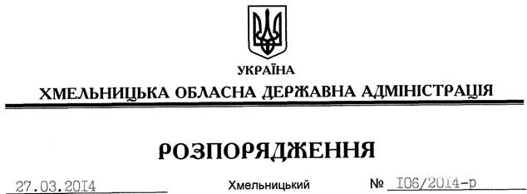

Про виділення асигнувань з резервного фонду обласного бюджету

На підставі статті 24 Бюджетного кодексу України, постанови Кабінету Міністрів України від 29 березня 2002 року №415 “Про затвердження Порядку використання коштів резервного фонду бюджету”, рішення сесії обласної ради від 26 лютого 2014 року № 7-22/2014 “Про надання грошової допомоги жителям Хмельницької області – постраждалим учасникам та членам сімей загиблих учасників масових акцій громадського протесту”:
1. Виділити з резервного фонду обласного бюджету на безповоротній основі Хмельницькій обласній раді 1 021 349,0 (один мільйон двадцять одну тисячу триста сорок дев’ять) гривень для надання грошової допомоги жителям Хмельницької області – постраждалим учасникам та членам сімей загиблих учасників масових акцій громадського протесту.
2. Визначити головним розпорядником бюджетних коштів, виділених з резервного фонду обласного бюджету, Хмельницьку обласну раду.
3. Хмельницькій обласній раді, після виплати грошової допомоги жителям Хмельницької області – постраждалим учасникам та членам сімей загиблих учасників масових акцій громадського протесту, подати звіт департаментам економічного розвитку і торгівлі, фінансів облдержадміністрації та Головному управлінню Державної казначейської служби України в області про витрачання коштів резервного фонду.
4. Контроль за виконанням цього розпорядженням покласти на першого заступника голови облдержадміністрації.

Голова адміністрації Л.Прус

